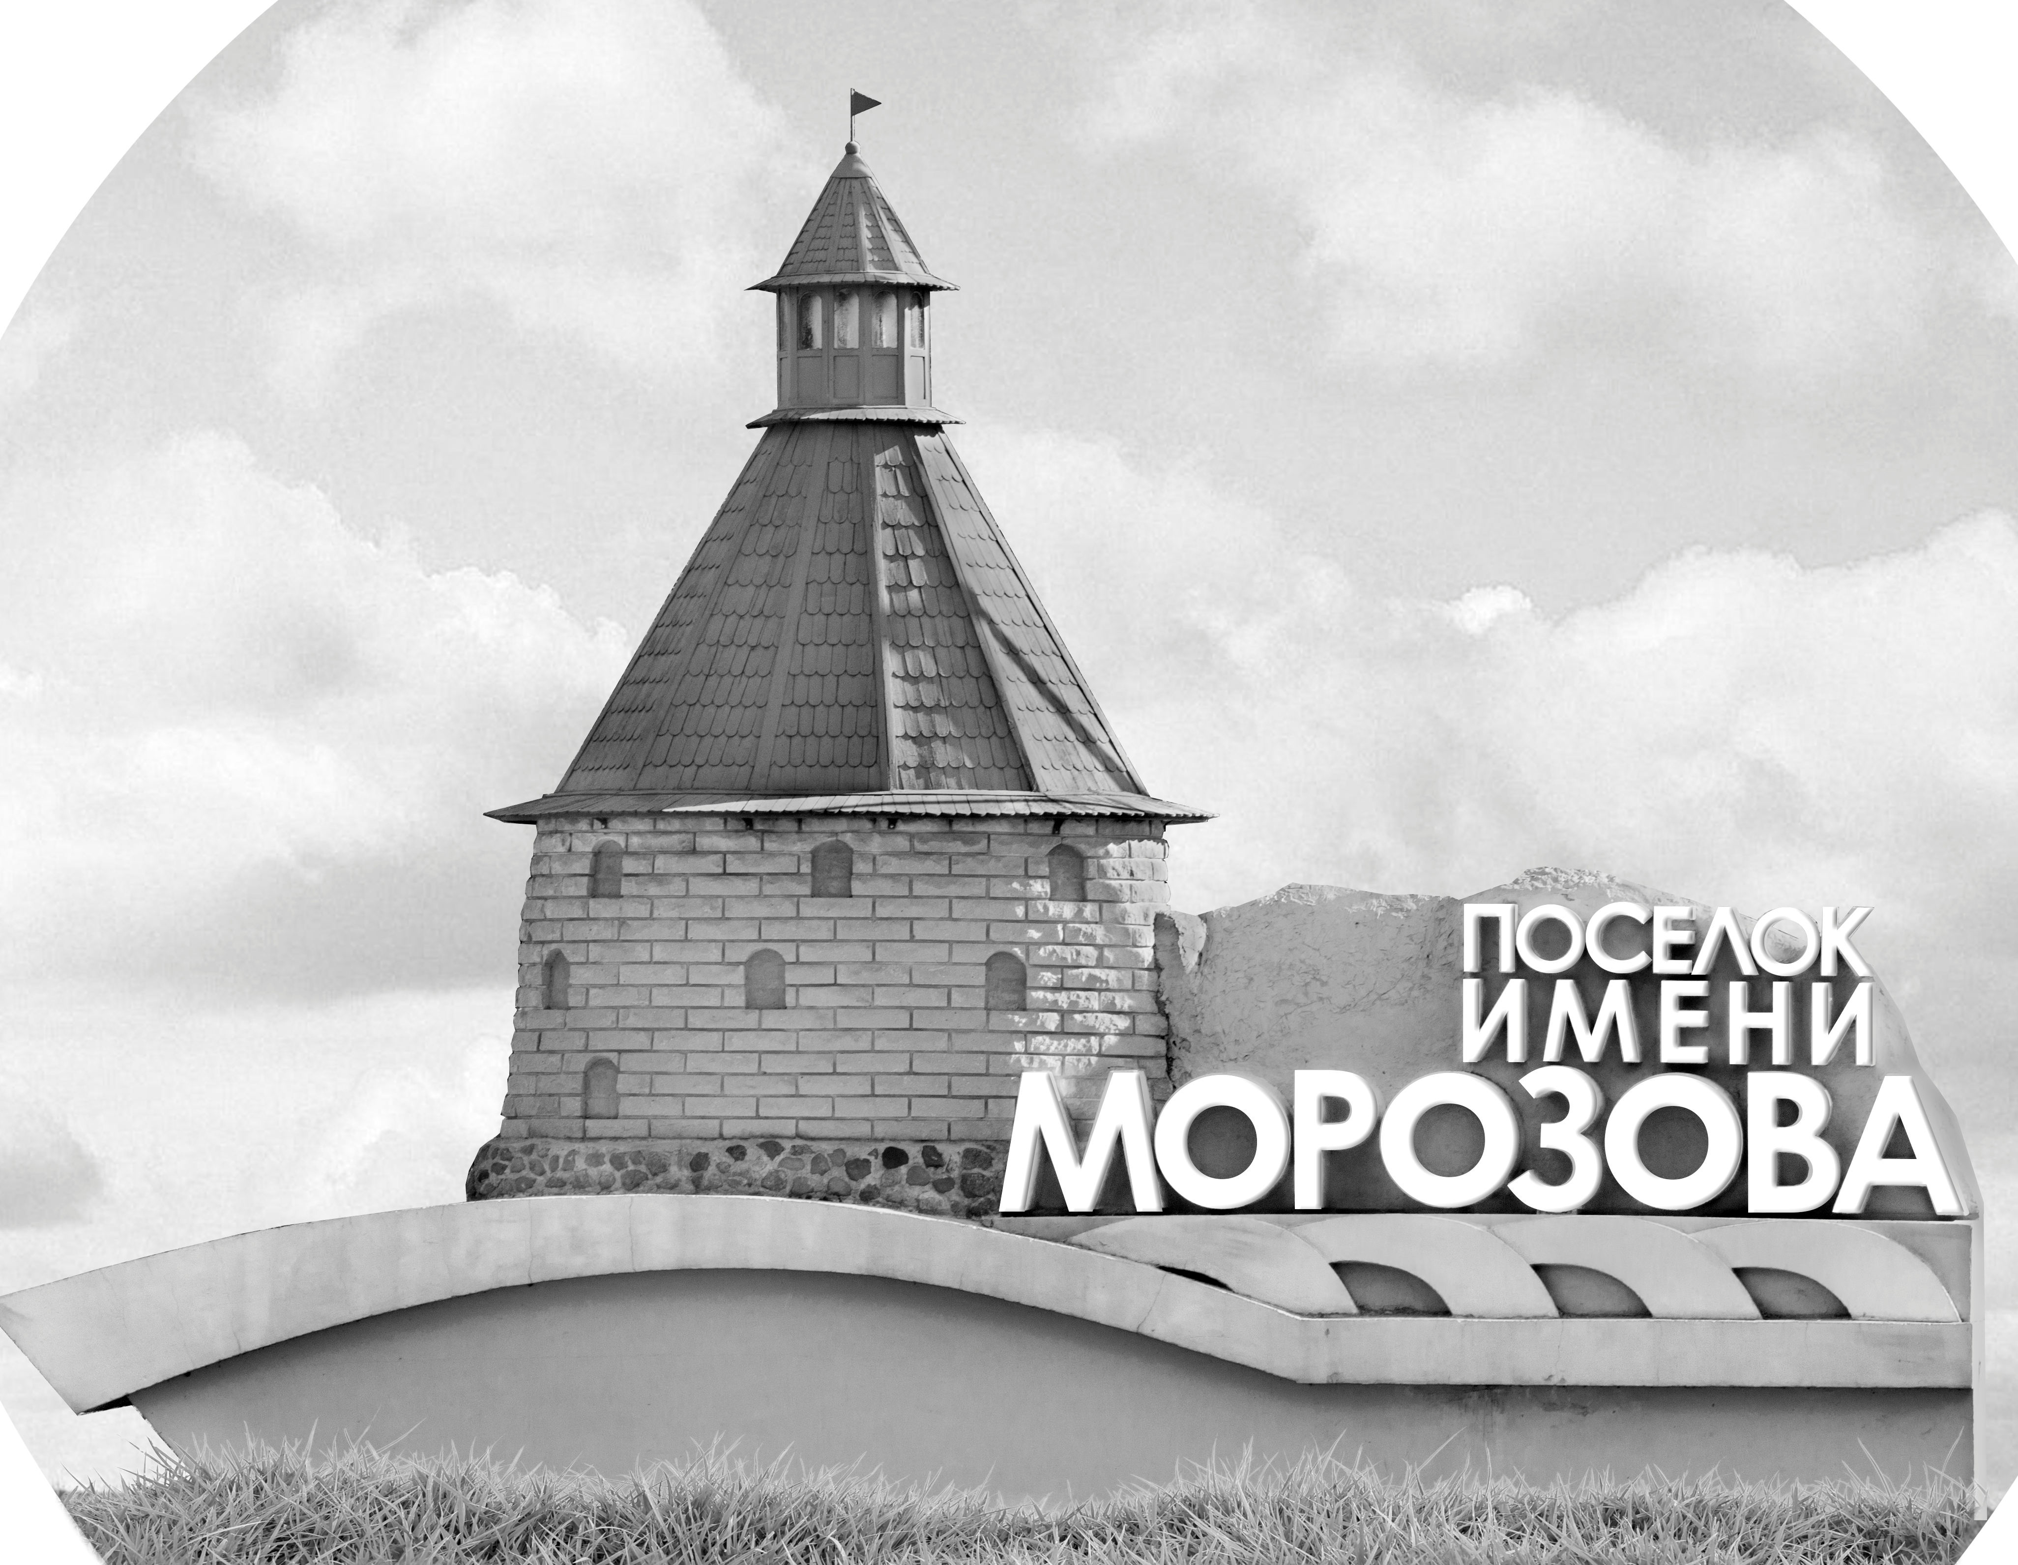 | ОФИЦИАЛЬНЫЙ ПРОТОКОЛ МАТЧА | Год рождения/Дивизион
 |  | 2011
1
Соревнование | Кубок ЛАДОГИ |  |  | Дата | 24.05.2019 | Игра № | 3
Место проведения | ЛЕНИНГРАДСКАЯ ОБЛАСТЬ | Арена | «ХОРС» | Время | 11-30 | Зрители | 100

«A» «Запад России» Калининград |  |  |  |  |  | Взятие ворот |  |  |  |  |  |  | Удаления
№ | Фамилия Имя |  | (К/А) | Поз. | Игр. | # | Время |  | Г | А 1 | А 2 | ИС | Время |  | № | Мин | Нарушение | Начало |  | Оконч.
1 | Плякин Матвей |  |  | В | Да | 1 | 18 | 32 | 88 | 95 |  |  | 20 | 27 | 6 | 2 | ПОДН | 20 | 27 | 22 | 27
71 | Максимович Даниил |  |  | В | Да | 2 | 23 | 05 | 88 | 14 |  |  | 26 | 00 | 20 | 2 | ПОДН | 26 | 00 | 27 | 52
6 | Марченко Даниил |  |  | Н | Да | 3 | 26 | 11 | 88 | 97 |  | -1 | 27 | 52 | 9 | 2 | ПОДН | 27 | 52 | 29 | 52
8 | Кондратенко Роман |  |  | Н | Да | 4 | 35 | 09 | 22 |  |  |  | 42 | 50 | 88 | 2 | ПОДН | 42 | 50 | 43 | 56
9 | Таркинский Лёв |  |  | Н | Да
11 | Фоменко Игорь |  |  | Н | Да
14 | Лишневский Константин |  |  | Н | Да
16 | Кирякова Ксения |  |  | З | Да
20 | Ишутин Александр |  |  | Н | Да
22 | Лебедев Даниил |  |  | З | Да
26 | Макагонов Марк |  |  | Н | Да
35 | Турков Илья |  |  | З | Да
55 | Корольков Артём |  |  | З | Да
77 | Исаков Владислав |  | К | З | Да
88 | Морозов Роман * |  |  | Н | Да
95 | Пикулик Роман |  |  | З | Да
97 | Гайдук Михаил |  |  | Н | Да
99 | Рябухин Тимофей |  |  | Н | Да
Главный тренер |  | Прижигалинский Максим |  |  |  | Тренер |  |  |  |  |  |  |  |  |  |  | подпись | ‌

«Б» «Белые волки» Архангельск |  |  |  |  |  | Взятие ворот |  |  |  |  |  |  | Удаления
№ | Фамилия Имя |  | (К/А) | Поз. | Игр. | # | Время |  | Г | А 1 | А 2 | ИС | Время |  | № | Мин | Нарушение |  | Начало |  | Оконч.
72 | Бутусов Павел |  |  | В | Да | 1 | 6 | 51 | 87 | 55 |  |  | 1 | 26 | 77 | 2 | ПОДН |  | 1 | 26 | 3 | 26
81 | Мацкевич Тимофей |  |  | В | Да | 2 | 12 | 21 | 47 | 76 |  |  | 13 | 44 | 35 | 2 | ПОДН |  | 13 | 44 | 15 | 44
2 | Сумароков Михаил |  |  | Н | Да | 3 | 14 | 16 | 77 | 14 |  | -1 | 44 | 33 | 47 | 2 | ПОДН |  | 44 | 33 | 45 | 00
3 | Никонов Артём |  |  | З | Да | 4 | 20 | 04 | 77 | 13
10 | Писаревский Олег |  | К | З | Да | 5 | 22 | 07 | 22 | 71 |  | +1
13 | Ханзин Артём |  |  | Н | Да | 6 | 27 | 52 | 10 | 14 |  | +1
14 | Козырев Ярослав |  |  | Н | Да | 7 | 30 | 53 | 47 | 76
22 | Шевченко Артём |  |  | Н | Да | 8 | 40 | 14 | 91 | 22
23 | Сухопаров Даниил |  |  | Н | Да | 9 | 41 | 25 | 23 | 55 | 87
25 | Карачев Артём |  |  | З | Да | 10 | 43 | 56 | 87 | 97 | 25 | +1
35 | Михайловский Владимир |  |  | З | Да
44 | Русаков Марк |  |  | З | Да
47 | Колобов Макар |  |  | Н | Да
55 | Истомин Платон |  |  | Н | Да
66 | Зинченко Алексей |  |  | З | Да
71 | Нагибин Дмитрий |  |  | З | Да
76 | Зикеев Ярослав |  |  | Н | Да
77 | Никановский Матвей |  |  | Н | Да
79 | Федорков Максим |  |  | Н | Да
87 | Железняков Савелий * |  |  | Н | Да
91 | Радюшин Илья |  |  | Н | Да
92 | Козлов Матвей |  |  | З | Да
97 | Ипатов Тимур |  |  | Н | Да
Главный тренер |  | Аниськин Юрий |  |  |  | Тренер |  |  |  |  |  |  |  |  |  |  | подпись | ‌

Послематчевые броски |  |  |  |  | Игра вратарей |  |  |  | По периодам |  | 1 | 2 | 3 | ОТ | ПБ | Общ. | Время игры
«А» | «Б» | Вр «А» | Вр «Б» | Счет | Время |  | «А» | «Б» | Взятие ворот | «А» | 0 | 3 | 1 |  |  | 4 | Начало | 11 | 50
 |  |  |  |  | 0 | 00 | 71 | 72 |  | «Б» | 3 | 3 | 4 |  |  | 10 | Окончание | 13 | 05
 |  |  |  |  | 22 | 07 | 1 | 72 | Штрафное время | «А» |  | 6 | 2 |  |  | 8 | Тайм-аут «А»
 |  |  |  |  | 23 | 05 | 1 | 81 |  | «Б» | 4 |  | 2 |  |  | 6 | Тайм-аут «Б»
 |  |  |  |  | 45 | 00 | 1 | 81 | Броски по воротам | «А»
 |  |  |  |  |  |  |  |  |  | «Б» |  |  |  |  |  |  | ‌
 |  |  |  |  |  |  |  |  | Судьи при оштрафованных игроках | ‌ |  |  |  | Судья времени игры
 |  |  |  |  |  |  |  |  |  | ‌ |  |  |  | Секретарь
 |  |  |  |  |  |  |  |  | ‌Информатор | ‌ |  |  |  | подпись  ‌

Главный судья |  | Лучшие игроки матча | «Запад России» | Морозов Роман № 88
Главный судья |  |  | «Белые волки» | Железняков Савелий № 87
подписи |  | Инспектор | ‌ | Замечания на обороте | Да | Нет

